Módulo 2. Actividad didáctica 2-M3
Problema Bancario

Presentado Por:
Sebastián Londoño Londoño

Docente:
Julián Andrés Loaiza López

Curso:
Simulación PREICA2601B020049

IU DIGITAL

31 de Mayo de 2026

1. Introducción
El presente documento aborda la problemática de tiempos de espera y asignación de recursos en la sucursal del Banco de Colombia. Actualmente, la entidad cuenta con tres cajeros humanos que atienden de manera unificada y sin distinción operaciones de retiros (los cuales representan el 70% del flujo de usuarios) y pagos o consignaciones (30% de los usuarios). El banco no cuenta con el apoyo de cajeros electrónicos. El objetivo de este análisis es evaluar el desempeño de cada cajero humano mediante una simulación computacional y determinar la viabilidad de implementar cajas exclusivas o la instalación de un nuevo cajero electrónico para optimizar el nivel de servicio prestado a los ciudadanos.

2. Metodología
Para resolver el caso, se desarrolló un modelo de simulación de eventos discretos utilizando el lenguaje de programación Python. El sistema se modeló bajo la estructura teórica de colas M/M/1, asumiendo que los tres cajeros operan de manera simultánea e independiente, asignando a cada usuario entrante al cajero que se desocupe más rápido.
Se programó una jornada laboral completa de 8 horas diarias y se ejecutaron 10 réplicas (corridas) consecutivas para obtener promedios estadísticamente válidos y un historial detallado por día. Las probabilidades de los tipos de usuarios (rápidos, normales, lentos y muy lentos) y sus respectivos tiempos exponenciales de servicio se integraron al algoritmo respetando estrictamente las tablas de distribución proporcionadas en el planteamiento del problema.

3. Resultados
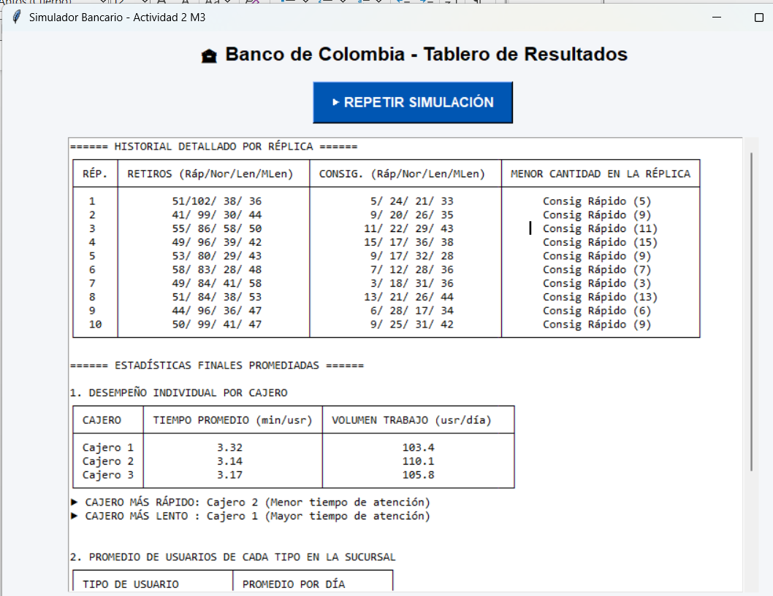
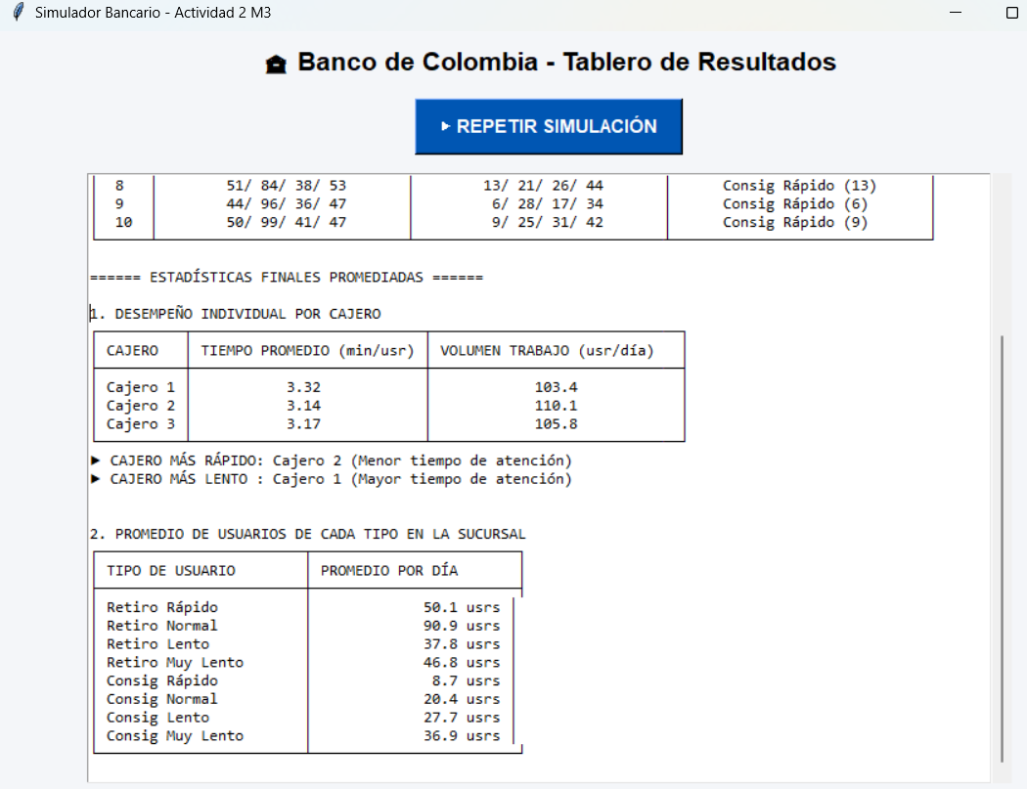
Tras la ejecución de las 10 réplicas de 8 horas, el modelo de simulación arrojó las siguientes estadísticas promediadas, las cuales permiten evaluar el desempeño individual y la carga operativa del sistema:
3.1. Desempeño Individual por Cajero
Cajero 1: Atendió un volumen promedio de 103.4 usuarios por día, con un tiempo promedio de atención de 3.32 minutos por usuario.

Cajero 2: Atendió un volumen promedio de 110.1 usuarios por día, con un tiempo promedio de atención de 3.14 minutos por usuario.
Cajero 3: Atendió un volumen promedio de 105.8 usuarios por día, con un tiempo promedio de atención de 3.17 minutos por usuario.

El cajero con el MENOR tiempo promedio de atención (el más rápido) fue el Cajero 2.
El cajero con el MAYOR tiempo promedio de atención (el más lento) fue el Cajero 1.
3.2. Promedio de Usuarios por Tipo (Volumen diario de la sucursal)
Retiros: * Rápido: 50.1 usuarios
Normal: 90.9 usuarios
Lento: 37.8 usuarios
Muy Lento: 46.8 usuarios

Consignaciones o pagos: * Rápido: 8.7 usuarios
Normal: 20.4 usuarios
Lento: 27.7 usuarios
Muy Lento: 36.9 usuarios

3.3. Modelo con menor cantidad de usuarios
Al analizar el historial de las 10 réplicas individualmente, se evidenció que en el 100% de los casos la categoría con menor cantidad de usuarios es la de Consignaciones Rápidas (promediando apenas 8.7 usuarios al día). Esto es congruente matemáticamente, ya que combina la probabilidad general más baja del sistema (30% para consignaciones) con el menor peso dentro de su subcategoría (10% de ser rápido).

4. Conclusiones
Con base en los datos arrojados por el modelo de simulación, se plantean las siguientes conclusiones y decisiones operativas para la sucursal:

1. Necesidad de un Cajero Electrónico (ATM):
La implementación de un cajero electrónico es altamente necesaria y recomendada. Los resultados demuestran que de los aproximadamente 319 usuarios que visitan el banco al día, más de 225 corresponden exclusivamente a operaciones de retiro (el 70% del flujo total). Al mantener una sola fila unificada, los usuarios que realizan retiros simples y rápidos sufren tiempos de espera prolongados generados por los cuellos de botella de las consignaciones lentas (las cuales toman hasta 7 minutos en promedio). Un cajero electrónico absorbería casi la totalidad de estos retiros, reduciendo drásticamente la carga laboral de los cajeros humanos y eliminando la saturación de la sucursal.

2. Asignación de Cajas Exclusivas:
Mientras se efectúa la adquisición e instalación del cajero electrónico, el banco debe reestructurar sus filas actuales. Dado que la demanda actual no es simétrica, mantener a los tres cajeros atendiendo cualquier solicitud no es óptimo. Se recomienda destinar dos (2) cajas exclusivas para retiros y una (1) caja exclusiva para pagos y consignaciones.
Al asignar el 66.6% de la fuerza laboral (2 de 3 cajeros) a los retiros, la capacidad de atención se alinea de manera natural y mucho más eficiente con la demanda real del banco (70% retiros). Esto equilibrará el volumen de usuarios que debe procesar cada cajero, agilizando el flujo general en la sucursal y garantizando un mejor servicio sin demoras.

Link GitHub: https://github.com/Sebastianll56/Actividad-did-ctica-2-M3-SIMULACION

